分割文件，修改Makefile

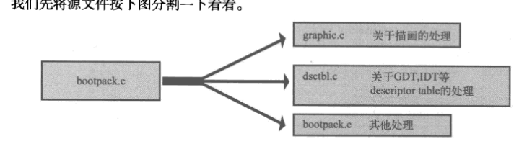

和bootpack.h

增加鼠标和键盘中断处理，声明加在bootpack.h中，定义新加一个int.c

把一些地址值宏定义

在汇编naskfunc中加

GLOBAL _asm_inthandler21, _asm_inthandler27, _asm_inthandler2c

EXTERN _inthandler21, _inthandler27, _inthandler2c

因为中断的返回和普通函数不一样，所以要用汇编

测试，按下键盘时显示一行信息

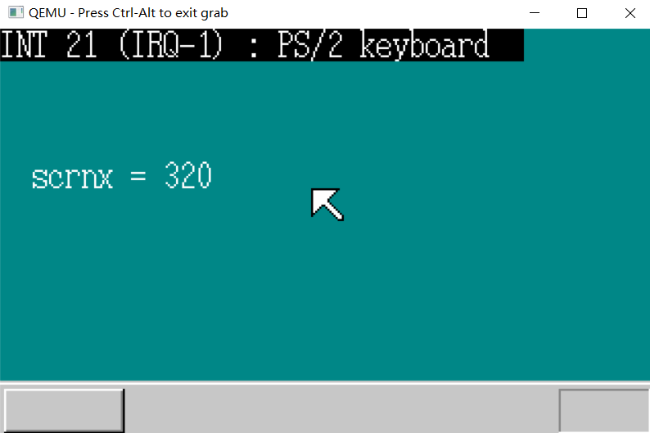

因为只写了输出一行信息

